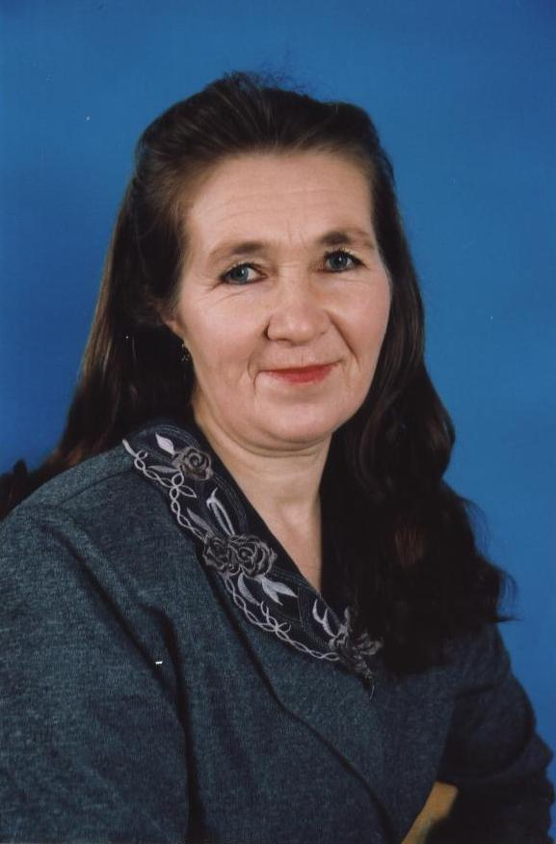
ФИО Петрова Елена Николаевна

Дата рождения 19мая 1958 года

Квалификационная категория II

Срок педагогического стажа
в качестве классного руководителя 25 лет

Школа МОУ «Яндобинская СОШ»

Класс 10

Работа над проблемой «Воспитание в детях стремления к самовоспитанию, развитие чувства ответственности за свои поступки»

Заслуги класса за последние годы
2003-2004уч.год
1место в районной олимпиаде по математике, участие в республиканской олимпиаде (Степанова В.)
1место в олимпиаде по биологии, участие в республиканской олимпиаде (Мошкин А., Иванов А.)

2004-2005уч.год
1 место на празднике Осени.
2 место в конкурсе фотогазет по проблемам ЗОЖ
2 место в конкурсе новогодних газет
2 место в конкурсе экологических сказок в школе
3 место в смотре строя и песни
1 место в фестивале художественной самодеятельности «Песни военных лет» в школе
1 место в конкурсе «Мисс весна -2005»
2 место в конкурсе фотогазет «Белый свет ты весь пройдешь, лучше класса не найдешь»
3 место в конкурсе художественной самодеятельности «Алло, мы ищем таланты»
1 место в конкурсе стенгазет «Салют победы»в школе
2 место в общешкольной игре «Зарница»
1 место на олимпиаде по ОПЗ(Максимова Т.)
участие в фестивале подростковых трудовых бригад в республике

2005-2006уч.год
2 место в празднике Осени
1 место в экологическом КВНе в школе
1 место в выпуске новогодней газеты в школе
1 место в чемпионате школы по футболу
1 место в районной олимпиаде по экономике, участие в республиканской олимпиаде

